普物期末考
Dec 2025
- 有一個薄片方塊，質量為0.1 kg，厚度可以忽略。上下各接一個彈簧，彈簧的自然長度各都為0.1m，彈力常數$k=100.0 \text{N/m}$，彈簧的另一端固定於不動的上下兩個水平牆面，兩水平牆面的垂直距離為0.16m，兩固定點水平位置相同，假設兩個彈簧一直保持都是垂直的，如下圖所示。為方便討論，以兩水平牆面間的中點為垂直高度$y=0$，注意當方塊在$y=0$，兩個彈簧都是被壓縮的。(30)
- 計算方塊的總位能$U\left(y\right)$。設彈力位能以彈簧在自然長度時為零，重力位能以$y=0$為零。
將方塊提高至高度$y=0.02m$處，自靜止狀態放手，方塊落下後反彈向上。
- 方塊的機械能等於多少$J$？當方塊下落至$y=0$處，速率是多少$m/s$？
- 下落過程中，方塊速率最快時的高度$y_{0}$是多少m？
- 當方塊反彈時，高度$y_{1}$是多少m？

解答：
- 總位能為彈力位能加重力位能：
$$U=mg∙y+\frac{1}{2}k∙{\left(0.02+y\right)}^{2}+\frac{1}{2}k∙{\left(0.02-y\right)}^{2}=ky^{2}+mgy+k×0.0004$$
$$U=100y^{2}+y+0.04$$
- 在出發點高度$y=0.02m$處，位能等於：$U\left(0.02\right)=0.1 J$，動能為零，機械能等於$E=0.1 J$。
當方塊下落至$y=0$處，位能等於$0.04 J$，動能等於$0.06 J$，此時方塊速率$v=\sqrt{1.2}\text{\sim }\text{1.1m/s}$。
- 方塊由靜止因力而加速下落，力之後改變方向，使下落開始減速，因此速率最大時為平衡點，力正好為零，設此時的高度為$y_{0}$，$U^{'}\left(y_{0}\right)=200y_{0}+1=0$，$y_{0}=0.005\text{m}$。
- 反彈點為折返點，動能為零，位能等於機械能：
$$U=100y^{2}+y+0.04=0.1$$

$$100y^{2}+y-0.06=\left(10y+0.3\right)\left(10y-0.2\right)=0$$
反彈點在$y_{1}=-0.03\text{m}$。

- 如下圖之一觀察者，開始時手臂張開，如左圖。使整個啞鈴、人、椅一起開始等速旋轉，角速度為$ω_{i}=2π s^{-1}$(角度單位是徑度：$2π=360°$)，啞鈴距軸心約$1.5 m$。現在在旋轉過程中，觀察者將啞鈴拉向自己，如右圖，此時啞鈴距軸心約$0.3 m$。假設摩擦力都可忽略，人、椅的質量相對啞鈴的質量也可忽略(計算方便)。
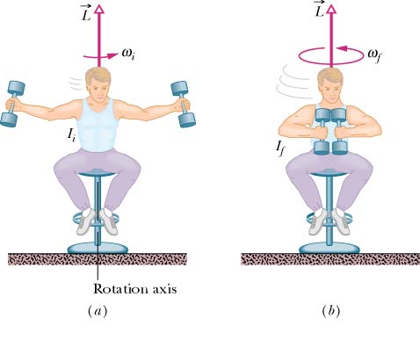
- 計算此時的角速度$ω_{f}$。
- 每秒鐘旋轉幾次？(15)

- 考慮一個容器，內有單原子分子所組成的X氣體與Y氣體，周圍完全隔熱，容器內的溫度為$27\text{°}\text{C}$。在容器內有一無摩擦、可左右活動的半透膜， X氣體可以自由通過此膜，Y氣體則完全不能通過。膜左方空間有X氣體，右方則有X氣體與Y氣體，X氣體總莫耳數為$2.0$，Y氣體莫耳數為$1.0$。此膜一開始的位置，洽使膜左方與右方空間的體積比為$1:2$，半透膜上來自右方空間Y氣體的壓力為$1.0$ atm，因為X氣體可以通過此膜，所以對膜的壓力沒有貢獻。
實驗者開始施力將半透膜慢慢向右移動，最後，當膜左方與右方空間的體積比為$2:1$時，使膜固定，此時半透膜上來自右室Y氣體的壓力為$2.5$ atm。假設此過程發生夠慢，Y氣體與X氣體一直處於熱平衡狀態。(25)
提示：假設氣體足夠稀薄，所以兩種氣體除了交換熱量之外，可以視為彼此獨立的理想氣體。
分隔膜
X,Y
X,Y
X
X,Y
X
X
- Y氣體的末溫度是多少K？半透膜右方及左方的X氣體的末溫度各是多少K？
- 氣體的總能量（X氣體加Y氣體）變化是多少？實驗者對膜施力所作的功是多少？
- 在末狀態，膜右方空間容器壁上，X氣體與Y氣體的總壓力是多少atm？

解答：。
- 對Y氣體來說：
$$\frac{T_{f}}{P_{f}V_{f}}=\frac{T_{i}}{P_{i}V_{i}}$$
$$\frac{T_{f}}{2.5∙\frac{1}{3}V_{0}}=\frac{300}{1.0∙\frac{2}{3}V_{0}}$$
因此$T_{f}=375 K$。
根據熱力學第零定律，在右室中達成熱平衡的氣體溫度相等，右室X氣體與Y氣體處於熱平衡，故溫度也是$375 K$。分隔膜對X氣體無影響，因此左右兩室的X氣體溫度與壓力皆相等，故左方X氣體溫度也是$375 K$。
- $因為能量守恆，容器隔熱，實驗者對膜施力所作的功等於X氣體與Y氣體總能量變化，$而總能量完全由溫度決定：
$$∆E_{\text{int}}=\frac{3}{2}nR\left(T_{f}-T_{i}\right)=\frac{3}{2}3R∙75=2800 \text{J}$$
$W=2800 \text{J}$。
- 容器壁上的壓力等於$X氣體與Y氣體壓力的總和，Y氣體的壓力已知是2.5$ atm。注意左右兩室的X氣體壓力相等，因$X氣體與Y氣體$同溫：
$$\frac{n_{X}}{P_{X}V_{X}}=\frac{n_{Y}}{P_{Y}V_{Y}}$$
$$\frac{2}{P_{X}∙V_{0}}=\frac{1}{2.5∙\frac{1}{3}V_{0}}$$
$P_{X}=1.6 atm$，膜右方空間容器壁上的壓力是$4.1$atm。

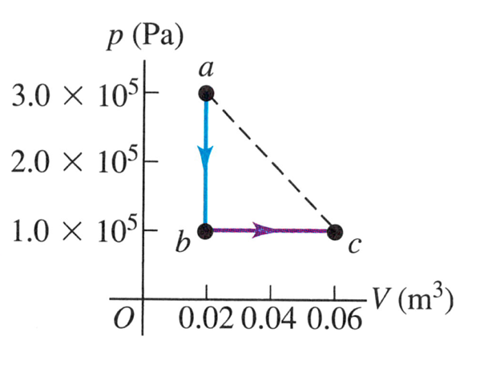
- 有一氣體作如下圖$a→c$的擴張。(30)

$$2.0×{10}^{5}$$
$$1.5×{10}^{5}$$
$$1.0×{10}^{5}$$

$$0.2$$
$$0.29$$
$$0.11$$

    - 若此氣體為$1.0 kg$的冷媒四氟乙烷$\text{C}F_{4}H_{2}$，它在不同溫度與壓力下，每一$kg$的體積、內能如下表所示：氣壓單位($Pa$是SI制單位) $1 bar=1.0×{10}^{5} Pa$
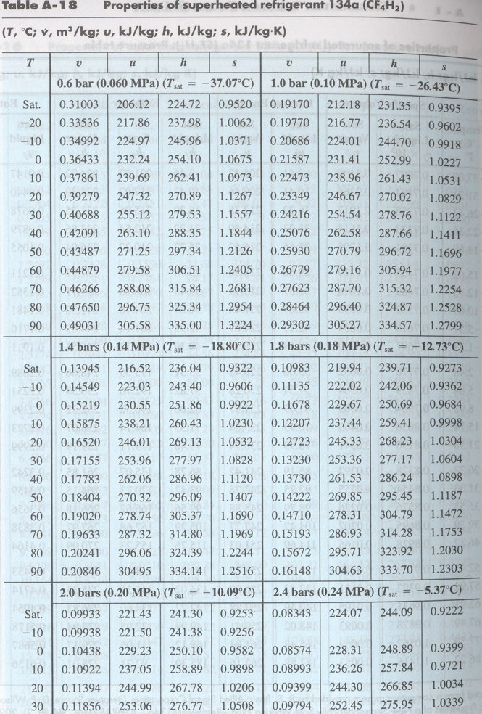
計算過程$a→c$中，氣體所做的功$W$、與熱量輸送$Q$與內能變化$∆E_{int}$各是多少 J。
    - 若圖中的氣體為一由單原子分子組成的理想氣體，而不是冷媒，莫耳數為10 mol。計算狀態$a,c$的溫度(K)，以及過程$a→c$中，氣體所作的熱量輸送與內能變化各是多少 J。
Hint: 功與題A一樣，不用再算一次。$R=8.31 \text{J/mol∙K}$。

解答：
- 氣體$a→c$的擴張時所作的功等於梯形面積：
$W=\left(0.29-0.11\right)×\frac{1.0×{10}^{5}+2.0×{10}^{5}}{2}=2.7×{10}^{4} J$。
兩個狀態的內能能可以查表得到：$E_{a}=237 k$J，$E_{c}=305 kJ$，內能差為$∆E=6.8×{10}^{4} J$。
熱量為$Q=∆E+W=9.5×{10}^{4} J$。
- $T_{a}=\frac{PV}{nR}=\frac{2.0×{10}^{5}×0.11}{10×8.31}\sim 265 K. T_{c}=\frac{PV}{nR}=\frac{1.0×{10}^{5}×0.29}{10×8.31}\sim 349 K$
$$∆E=\frac{3}{2}nR∆T=1.05×{10}^{4} J$$
熱量為$Q=∆E+W=3.75×{10}^{4} J$

